

**Об утверждении регламента государственной услуги**

***Утративший силу***

Постановление акимата Кызылординской области от 27 апреля 2015 года № 940. Зарегистрировано Департаментом юстиции Кызылординской области 03 июня 2015 года № 5008. Утратило силу постановлением акимата Кызылординской области от 6 февраля 2020 года № 163

      Сноска. Утратило силу постановлением акимата Кызылординской области от 06.02.2020 № 163 (вводится в действие по истечении десяти календарных дней после дня первого официального опубликования).

      В соответствии с Законом Республики Казахстан от 23 января 2001 года "О местном государственном управлении и самоуправлении в Республике Казахстан" и Законом Республики Казахстан от 15 апреля 2013 года "О государственных услугах" акимат Кызылординской области **ПОСТАНОВЛЯЕТ:**

      1. Утвердить прилагаемый регламент государственной услуги "Предоставление мер социальной поддержки специалистам здравоохранения, образования, социального обеспечения, культуры, спорта и агропромышленного комплекса, прибывшим для работы и проживания в сельские населенные пункты.

      Сноска. Пункт 1 – в редакции постановления акимата Кызылординской области от 08.09.2015 № 150 (вводится в действие со дня первого официального опубликования).

      2. Контроль за исполнением настоящего постановления возложить на заместителя акима Кызылординской области Кожаниязова С. С.

      3. Настоящее постановление вводится в действие по истечении десяти календарных дней после дня первого официального опубликования, но не ранее введения в действие приказа исполняющего обязанности Министра национальной экономики Республики Казахстан от 27 марта 2015 года № 275 "Об утверждении стандарта государственной услуги "Предоставление мер социальной поддержки специалистам в области здравоохранения, образования, социального обеспечения, культуры, спорта и агропромышленного комплекса, прибывшим для работы и проживания в сельские населенные пункты" (зарегистрирован в Реестре государственной регистрации нормативных правовых актов за № 10805).

      Сноска. Пункт 3 – в редакции постановления акимата Кызылординской области от 08.09.2015 № 150 (вводится в действие со дня первого официального опубликования).

|  |  |
| --- | --- |
| *Аким Кызылординской области* | *К. Кушербаев* |

|  |  |
| --- | --- |
|  | Утвержден постановлением акимата Кызылординской области от "3" апреля 2015 года № 940 |

**Регламент государственной услуги "Предоставление мер социальной поддержки специалистам здравоохранения, образования, социального обеспечения, культуры, спорта и агропромышленного комплекса, прибывшим для работы и проживания в сельские населенные пункты"**

      Сноска. Регламент – в редакции постановления акимата Кызылординской области от 02.03.2018 № 1063 (вводится в действие со дня первого официального опубликования).

**1. Общие положения**

      1. Наименование услугодателя: уполномоченные органы в области развития сельских территорий местных исполнительных органов районов и города областного значения (районные и городской отделы сельского хозяйства) (далее – услугодатель)).

      Прием заявлений и выдача результатов оказания государственной услуги осуществляются через:

      1) канцелярию услугодателя;

      2) некоммерческое акционерное общество "Государственная корпорация "Правительство для граждан" (далее – Государственная корпорация).

      2. Форма оказания государственной услуги - бумажная.

      3. Результат оказываемой государственной услуги:

      1) при обращении к услугодателю: заключение соглашения о предоставлении мер социальной поддержки специалистам в области здравоохранения, образования, социального обеспечения, культуры, спорта и агропромышленного комплекса, прибывшим для работы и проживания в сельские населенные пункты (далее – Соглашение) по форме согласно приложению 1 к стандарту государственной услуги, утвержденного приказом исполняющего обязанности Министра национальной экономики Республики Казахстан от 27 марта 2015 года № 275 "Об утверждении стандарта государственной услуги "Предоставление мер социальной поддержки специалистам в области здравоохранения, образования, социального обеспечения, культуры, спорта и агропромышленного комплекса, прибывшим для работы и проживания в сельские населенные пункты" (зарегистрирован в Реестре государственной регистрации нормативных правовых актов за номером 10805) (далее – стандарт) или письменный мотивированный ответ о постановке на учет и очередность или об отказе в оказании государственной услуги, в случаях и по основаниям, предусмотренным статьей 19-1 Закона Республики Казахстан от 15 апреля 2013 года "О государственных услугах";

      2) при обращении в Государственную корпорацию - уведомление о необходимости обращения услугополучателя к услугодателю (с указанием адреса и контактных данных) для заключения Соглашения или письменный мотивированный ответ о постановке на учет и очередность или об отказе в оказании государственной услуги, в случаях и по основаниям, предусмотренным статьей 19-1 Закона Республики Казахстан от 15 апреля 2013 года "О государственных услугах" (далее – мотивированный отказ).

      4. Форма предоставления результата оказания государственной услуги – бумажная.

**2. Описание порядка действий структурных подразделений (работников) услугодателя в процессе оказания государственной услуги**

      5. Основание для начала процедуры (действия) по оказанию государственной услуги: обращение услугополучателя или его представителя по нотариально удостоверенный доверенности (далее – его представитель) к услугодателю либо в Государственную корпорацию с заявлением и пакетом документов согласно пункту 9 стандарта.

      6. Содержание каждой процедуры (действия), входящей в состав процесса оказания государственной услуги, длительность выполнения:

      1) услугополучатель либо его представитель предоставляет услугодателю документы согласно пункту 9 стандарта.

      Результат процедуры (действия): предоставленный пакет документов;

      2) сотрудник канцелярии услугодателя регистрирует документы, выдает услугополучателю либо его представителю расписку с указанием фамилии, имени, отчества (при наличии), почтового адреса, номера телефона, даты подачи заявления и с подписью лица, принявшего заявление (далее - расписка) и предоставляет документы руководителю услугодателя (не более тридцати минут);

      в случае предоставления услугополучателем либо его представителем неполного пакета документов, согласно перечню, предусмотренных в пункте 9 стандарта, услугодатель отказывает в приеме заявления и выдает услугополучателю либо его представителю расписку по форме согласно приложению 3 к стандарту.

      Результат процедуры (действия): регистрация и предоставление документов руководителю услугодателя либо отказ в приеме заявления;

      3) руководитель услугодателя рассматривает документы и определяет ответственного исполнителя (не более одного часа).

      Результат процедуры (действия): рассмотрение документов и определение ответственного исполнителя;

      4) исполнитель услугодателя рассматривает документы, проверяет достоверность представленных документов, производит расчеты потребности финансовых средств и направляет документы на рассмотрение комиссии;

      в случаях предоставления услугополучателем недостоверных данных (сведений), содержащихся в пакете документов, а также несоответствия услугополучателя требованиям пункта 8 статьи 18 Закона Республики Казахстан от 8 июля 2005 года № 66 "О государственном регулировании развития агропромышленного комплекса и сельских территорий" (далее – Закон) исполнитель услугодателя отказывает в предоставлении мер социальной поддержки (в течение трех рабочих дней).

      Результат процедуры (действия): направление документов на рассмотрение комиссии либо направление услугополучателю либо его представителю письменного отказа в предоставлении мер социальной поддержки с обоснованием;

      5) комиссия рассматривает документы и рекомендует услугодателю о предоставлении либо об отказе в предоставлении мер социальной поддержки (в течение семи рабочих дней);

      Результат процедуры (действия): направление рекомендации услугодателю;

      6) в случае предоставления комиссией рекомендации об отказе мер социальной поддержки исполнитель услугодателя направляет услугополучателю мотивированный отказ (в течение трех рабочих дней);

      в случае предоставлении комиссией рекомендации о предоставлении мер социальной поддержки исполнитель услугополучателя обеспечивает принятие постановления о предоставлении мер социальной поддержки и/или постановке на учет и очередность на получение мер социальной поддержки при недостатке бюджетных средств для оказания мер социальной поддержки (далее – постановление) (в течение семи рабочих дней).

      Результат процедуры (действия): принятие постановления и направление услугополучателю либо его представителю копии постановления либо мотивированного отказа;

      7) после принятия постановления между услугодателем, услугополучателем и поверенным (Агентом) заключается Соглашение (в течение пяти рабочих дней).

      Результат процедуры (действия): заключение Соглашения между услугодателем, услугополучателем и поверенным (Агентом);

      8) после заключения Соглашения услугодатель перечисляет сумму подъемного пособия на индивидуальный лицевой счет услугополучателя (в течение пяти рабочих дней).

      Результат процедуры (действия): перечисление суммы подъемного пособия на индивидуальный лицевой счет услугополучателя;

      9) поверенный (Агент) предоставляет услугополучателю кредит на приобретение или строительство жилья (в течение двадцати пяти рабочих дней).

      Результат процедуры (действия): предоставление кредита услугополучателю на приобретение или строительство жилья;

**3. Описание порядка взаимодействия с Государственной корпорацией и (или) иными услугодателями в процессе оказания государственной услуги**

      7. Описание порядка обращения в Государственную корпорацию и (или) к иным услугодателям, длительность обработки запроса услугополучателя, а также описание процесса получения результата оказания государственной услуги через Государственную корпорацию, его длительность:

      1) услугополучатель либо его представитель предоставляет в Государственную корпорацию документы согласно пункту 9 стандарта. Результат процедуры (действия): предоставление пакета документов;

      2) работник Государственной корпорации регистрирует документы, выдает услугополучателю либо его представителю расписку о приеме соответствующих документов, в случае предоставления услугополучателем либо его представителем неполного пакета документов согласно перечню, предусмотренному пунктом 9 стандарта, выдает расписку об отказе в приеме заявления по форме, согласно приложению 3 к стандарту (не более двадцати минут).

      Результат процедуры (действия): выдача услугополучателю либо его представителю расписки о приеме либо об отказе в приеме документов;

      3) работник накопительного отдела Государственной корпорации направляет документы услугодателю (в течение одного рабочего дня, день приема документов не входит в срок оказания государственной услуги).

      Результат процедуры (действия): направление документов услугодателю;

      4) сотрудник канцелярии услугодателя регистрирует и предоставляет документы руководителю услугодателя (не более тридцати минут).

      Результат процедуры (действия): регистрация и предоставление документов руководителю услугодателя;

      5) руководитель услугодателя рассматривает документы и определяет ответственного исполнителя (не более одного часа).

      Результат процедуры (действия): направление документов исполнителю услугодателя;

      6) исполнитель услугодателя рассматривает документы, проверяет достоверность представленных документов, производит расчеты потребности финансовых средств и направляет документы на рассмотрение комиссии;

      в случаях предоставления услугополучателем недостоверных данных (сведений), содержащихся в пакете документов, а также несоответствия услугополучателя требованиям пункта 8 статьи 18 Закона исполнитель услугодателя отказывает в предоставлении мер социальной поддержки (в течение трех рабочих дней);

      Результат процедуры (действия): направление документов на рассмотрение комиссии либо направление услугополучателю либо его представителю через Государственную корпорацию письменного отказа в предоставлении мер социальной поддержки с обоснованием;

      7) комиссия рассматривает документы и рекомендует услугодателю о предоставлении либо об отказе в предоставлении мер социальной поддержки (в течение семи рабочих дней).

      Результат процедуры (действия): направление рекомендации услугодателю;

      8) в случае предоставления комиссией рекомендации об отказе мер социальной поддержки исполнитель услугодателя направляет услугополучателю либо его представителю мотивированный отказ (в течение трех рабочих дней);

      в случае предоставлении комиссией рекомендации о предоставлении мер социальной поддержки исполнитель услугополучателя обеспечивает принятие постановления (в течение семи рабочих дней).

      Результат процедуры (действия): принятие постановления и направление услугополучателю либо его представителю копии постановления либо мотивированного отказа через Государственную корпорацию;

      9) после принятия постановления между услугодателем, услугополучателем и поверенным (Агентом) заключается Соглашение (в течение пяти рабочих дней).

      Результат процедуры (действия): заключение Соглашения между услугодателем, услугополучателем и поверенным (Агентом);

      10) после заключения Соглашения услугодатель перечисляет сумму подъемного пособия на индивидуальный лицевой счет услугополучателя (в течение пяти рабочих дней).

      Результат процедуры (действия): перечисление суммы подъемного пособия на индивидуальный лицевой счет услугополучателя;

      11) поверенный (Агент) предоставляет услугополучателю кредит на приобретение или строительство жилья (в течение двадцати пяти рабочих дней).

      Результат процедуры (действия): предоставление кредита услугополучателю на приобретение или строительство жилья.

**4. Описание порядка взаимодействия структурных подразделений (работников) услугодателя и иных организаций в процессе оказания государственной услуги**

      8. Перечень структурных подразделений (работников) услугодателя и иных организаций, которые участвуют в процессе оказания государственной услуги:

      1) работник Государственной корпорации;

      2) работник накопительного отдела Государственной корпорации;

      3) сотрудник канцелярии услугодателя;

      4) руководитель услугодателя;

      5) исполнитель услугодателя;

      6) комиссия.

      9. Подробное описание последовательности процедур (действий), взаимодействия структурных подразделений (работников) услугодателя в процессе оказания государственной услуги, а также описание порядка взаимодействия с другими услугодателями и (или) Государственной корпорацией в процессе оказания государственной услуги отражено в справочнике бизнес-процессов оказания государственной услуги согласно приложению к настоящему регламенту.

      Справочник бизнес-процессов оказания государственной услуги размещается на официальных интернет-ресурсах государственного учреждения "Управление сельского хозяйства Кызылординской области", акимата Кызылординской области, акиматов районов и города Кызылорды.

|  |  |
| --- | --- |
|  | Приложение к регламенту государственной услуги "Предоставление мер социальной поддержки специалистам в области здравоохранения, образования, социального обеспечения, культуры, спорта и агропромышленного комплекса, прибывшим для работы и проживания в сельские населенные пункты" |

**Справочник бизнес-процессов оказания государственной услуги**

      При обращении услугополучателя либо его представителя к услугодателю:

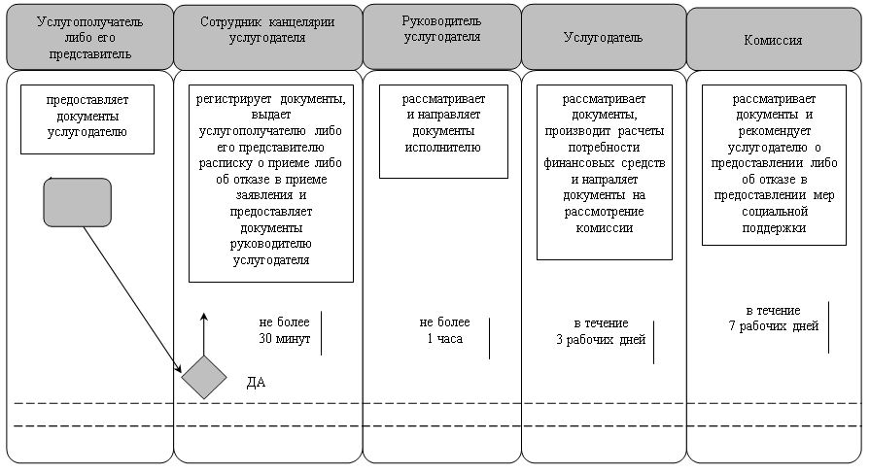

      Продолжение таблицы

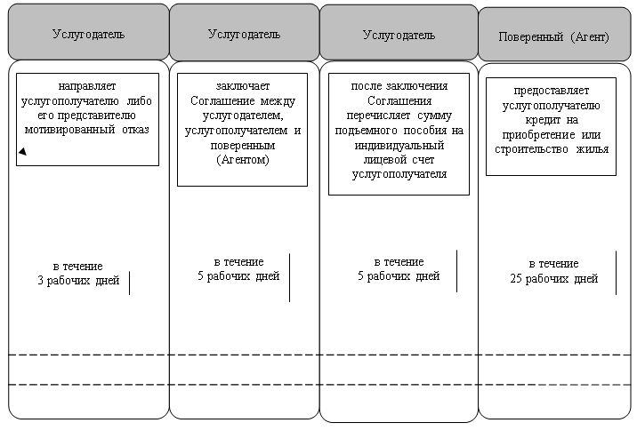

|  |  |
| --- | --- |
|  | Приложение к регламенту государственной услуги "Предоставление мер социальной поддержки специалистам в области здравоохранения, образования, социального обеспечения, культуры, спорта и агропромышленного комплекса, прибывшим для работы и проживания в сельские населенные пункты" |

**Справочник бизнес-процессов оказания государственной услуги**

      При обращении услугополучателя либо его представителя к Государственную корпорацию:

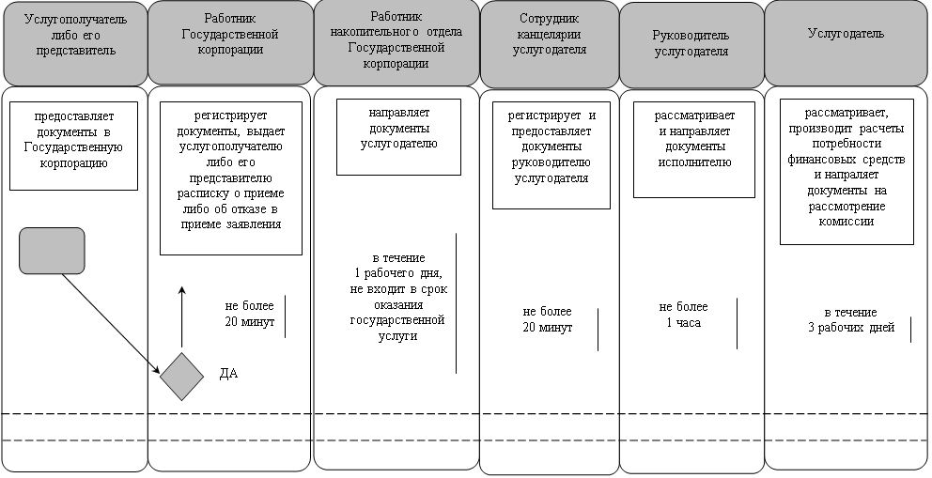

      Продолжение таблицы

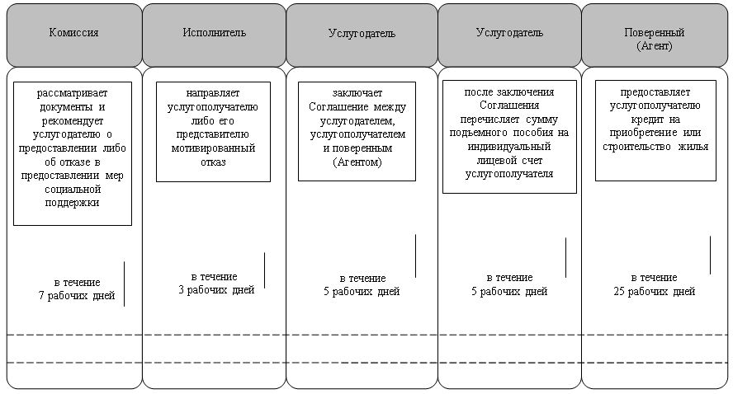

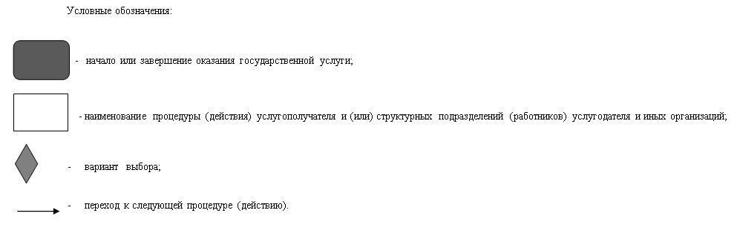

© 2012. РГП на ПХВ «Институт законодательства и правовой информации Республики Казахстан» Министерства юстиции Республики Казахстан